试卷四答案
一、填空题(8×2分=16分)
1. BC 2.A 3.C 4.C 5.D 6.A 7B 8.B

二、选择题(7×2分=14分 )
1. 0.5 2. 4/5 3. 18.4 4. 1/8 5. -3 3472
6. 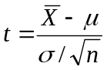 7. 9 , t

三、(10分)
解(1) 设A={生产一件次品}; B₁={甲厂生产的产品} ；
B₂={乙厂生产的产品} B₃={丙厂生产的产品}
则 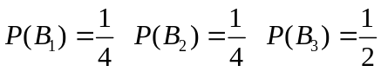
由全概率公式: 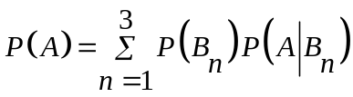
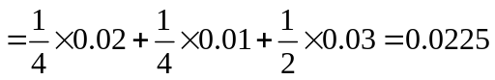

(2) 由贝叶斯公式:
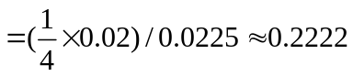
四、(10分)
解: (1)利用F(+∞)=1,及F(x)在x=0处的连续性得：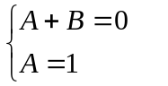
所以: 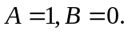
(2)由 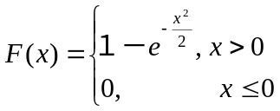则
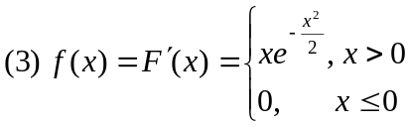

五、(12分)
解：（1）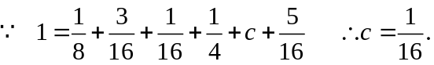
（2）边缘分布律为：
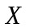 －1 2 －1 0 2

( 3 ) 在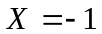条件下的条件分布律为
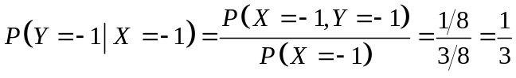
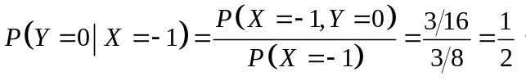
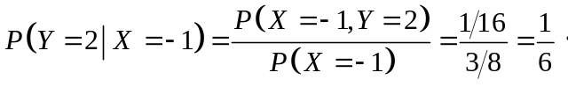
（4）
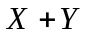 －2 －1 1 2 4
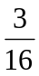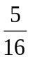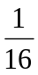
(5) 因为， 所以与不独立

六、（6分）
解：因为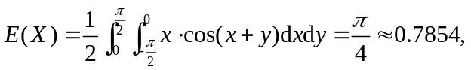
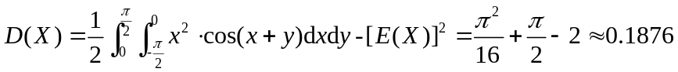
同理可得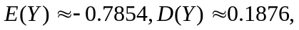
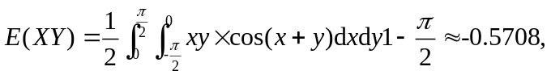
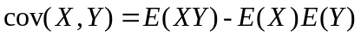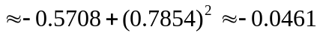

七、(8分)
解：设有X部分机同时使用外线,且有N条外线。则 X～B(n,p)
由题意有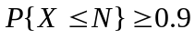
由德莫佛-拉普拉斯定理有
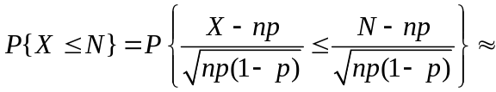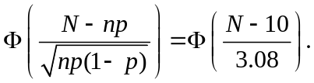
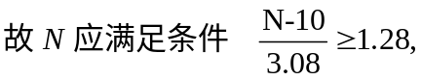

八、(12分)
解 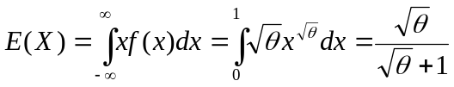
令 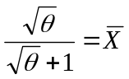，解得的矩估计量为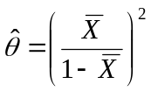
设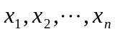是相应于的样本，则似然函数为
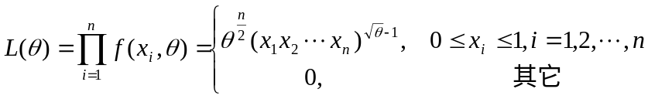
当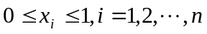时,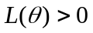,并且
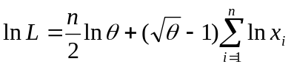
令 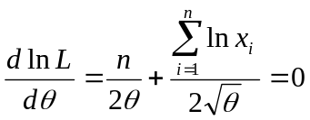
解得的极大似然估计值为: 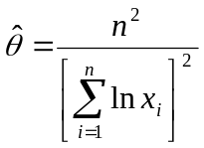
的极大似然估计量为: 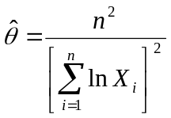

九、(12分)
设微波炉的使用寿命为，则服从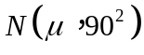
（1） 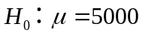，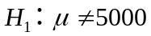
在方差不变时，选择检验法
当成立时，有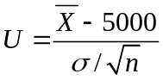服从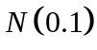
又由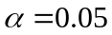，得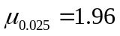
而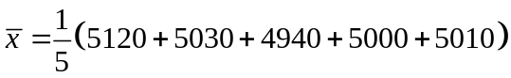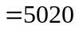
则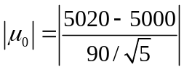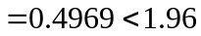
故 接受，拒绝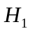，即 认为厂家提供的使用寿命可靠
（2）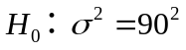，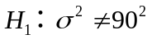
由于期望未知，选择的检验法
当成立时，有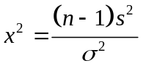服从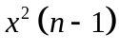
又由，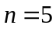 得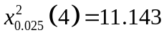 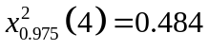
由（1）知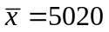
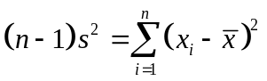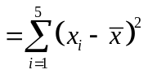
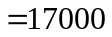
则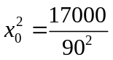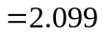 由于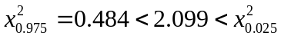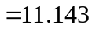
故 接受，拒绝即：认为方差没有改变。

